В Кондопоге обсудили вопрос приобретения помещений управления Пенсионного фонда

В межрайонном управлении Пенсионного фонда РФ в г. Кондопоге состоялись общественные слушания, посвященные вопросу приобретения помещений для нужд территориального управления.
В слушаниях, проходивших под руководством управляющего Отделением ПФР по Республике Карелия Николая Левина, приняли участие представители кондопожской администрации, руководители ветеранских и общественных организаций, жители г.Кондопоги.
Управляющий Отделением сообщил слушателям о том, что в связи с проведенной реструктуризацией уже на протяжении восьми месяцев Кондопожское управление является межрайонным, централизуя и координируя работу Медвежьегорского и Пудожского отделов Пенсионного фонда. Однако проблема помещений управления возникла не сегодня. Жителям Кондопоги хорошо известно, что на протяжении многих лет управление Пенсионного фонда располагалось в современном здании, но, чтобы попасть на прием в клиентскую службу, посетителям приходилось подниматься по крутой многоступенчатой лестнице на третий этаж, что создавало большие неудобства для пожилых граждан и людей с ограниченными возможностями. В апреле 2016 года управление переехало по новому адресу и теперь размещается на ул. Советов, 6. Здесь прием граждан организован на первом этаже, оборудован всем необходимым для маломобильных групп населения, у входа в здание есть место для парковки автомобилей.
Еще весной 2015 года было принято решение строительства нового здания для управления ПФР, которое поддержали жители Кондопоги на проведенных слушаниях. Необходимый пакет документов был направлен в Москву. Однако Николай Левин подчеркнул, что, учитывая сложную экономическую ситуацию, планы могут быть пересмотрены. Ведь в настоящее время в ведомстве проходит серьезная реорганизация, объединение структур, корректировка решений, принятых еще в недавнее время.
Пример – вопрос строительства нового здания для отдела ПФ в г. Суоярви, которое первоначально было решено построить в двух этажах, затем пришлось остановить строительство и заняться изменением проекта, значительно сократив стоимость материалов и уменьшив площадь помещений до одного этажа.
Поэтому вполне может оказаться, что проект строительства нового здания для нужд Пенсионного фонда может не получить финансирования. Именно в связи с этим возникла идея рассмотреть вопрос выкупа готовых помещений. В результате работы, проведенной Отделением ПФР по Республике Карелия совместно с территориальным управлением ПФР в г. Кондопога было определено, что из трех вариантов предложенных помещений наиболее выгодная цена у тех, которые в настоящее время арендует управление ПФ в г.Кондопоге.
Во время обсуждений Николай Левин ответил на вопросы участников слушаний, в частности – о стоимости помещений в случае их приобретения. Она составляет 53,9 млн. руб. (включая стоимость земельного участка), в то время, как строительство нового здания оценено в 73 млн. руб..
В завершение встречи высказала свое мнение представитель кондопожского общества инвалидов Альбина Овсянникова. Она рассказала о том, как сотрудники управления ПФ с ее участием протестировали новое помещение клиентской службы управления: для этого Альбину Васильевну, хотя она не нуждается в дополнительных средствах реабилитации, усадили на инвалидную коляску и провезли от въезда в офис управления до окошка сотрудника клиентской службы, проверив действие всех кнопок вызова.
Альбина Васильевна пожелала коллективу управления успехов в работе и осуществлении всех задач.
В завершение слушаний вопрос приобретения помещений, в которых размещается управление ПФР в г. Кондопоге, был поставлен на голосование. Слушатели единодушно поддержали его.
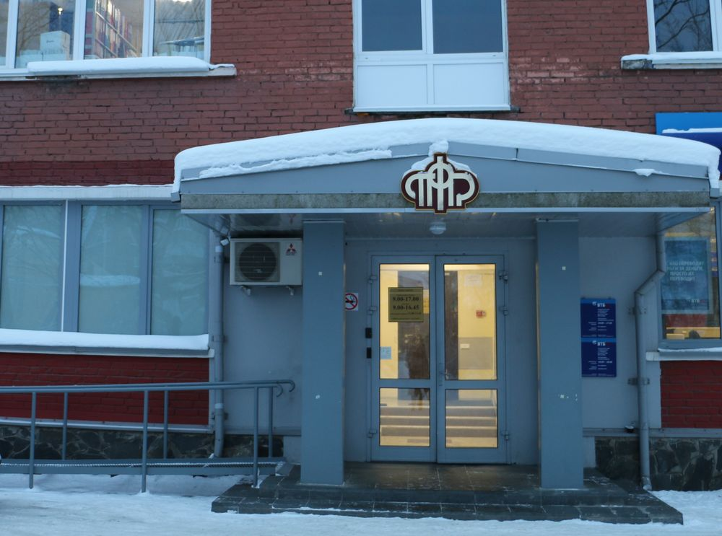
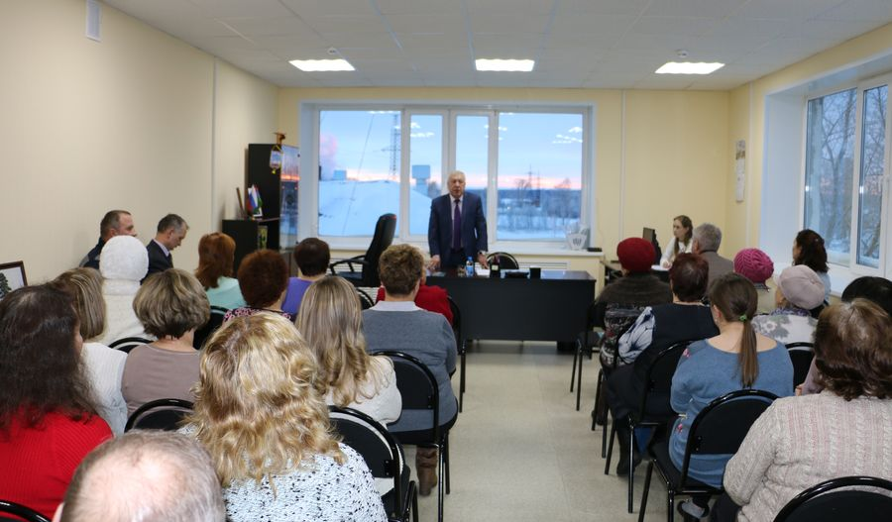
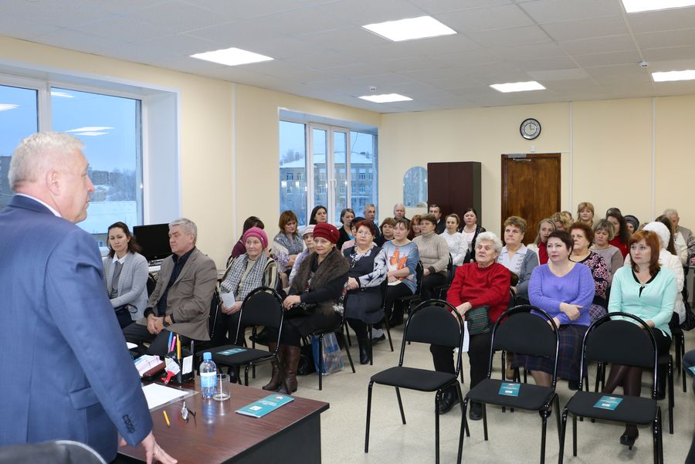
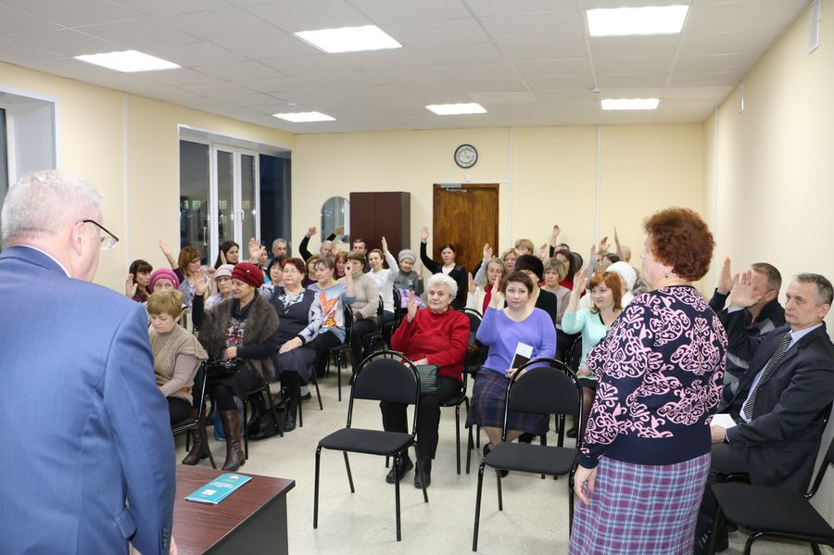

Пресс-служба Отделения ПФР по Республике Карелия
16.12.2016

